8字型自承式光缆（GYTC8S）

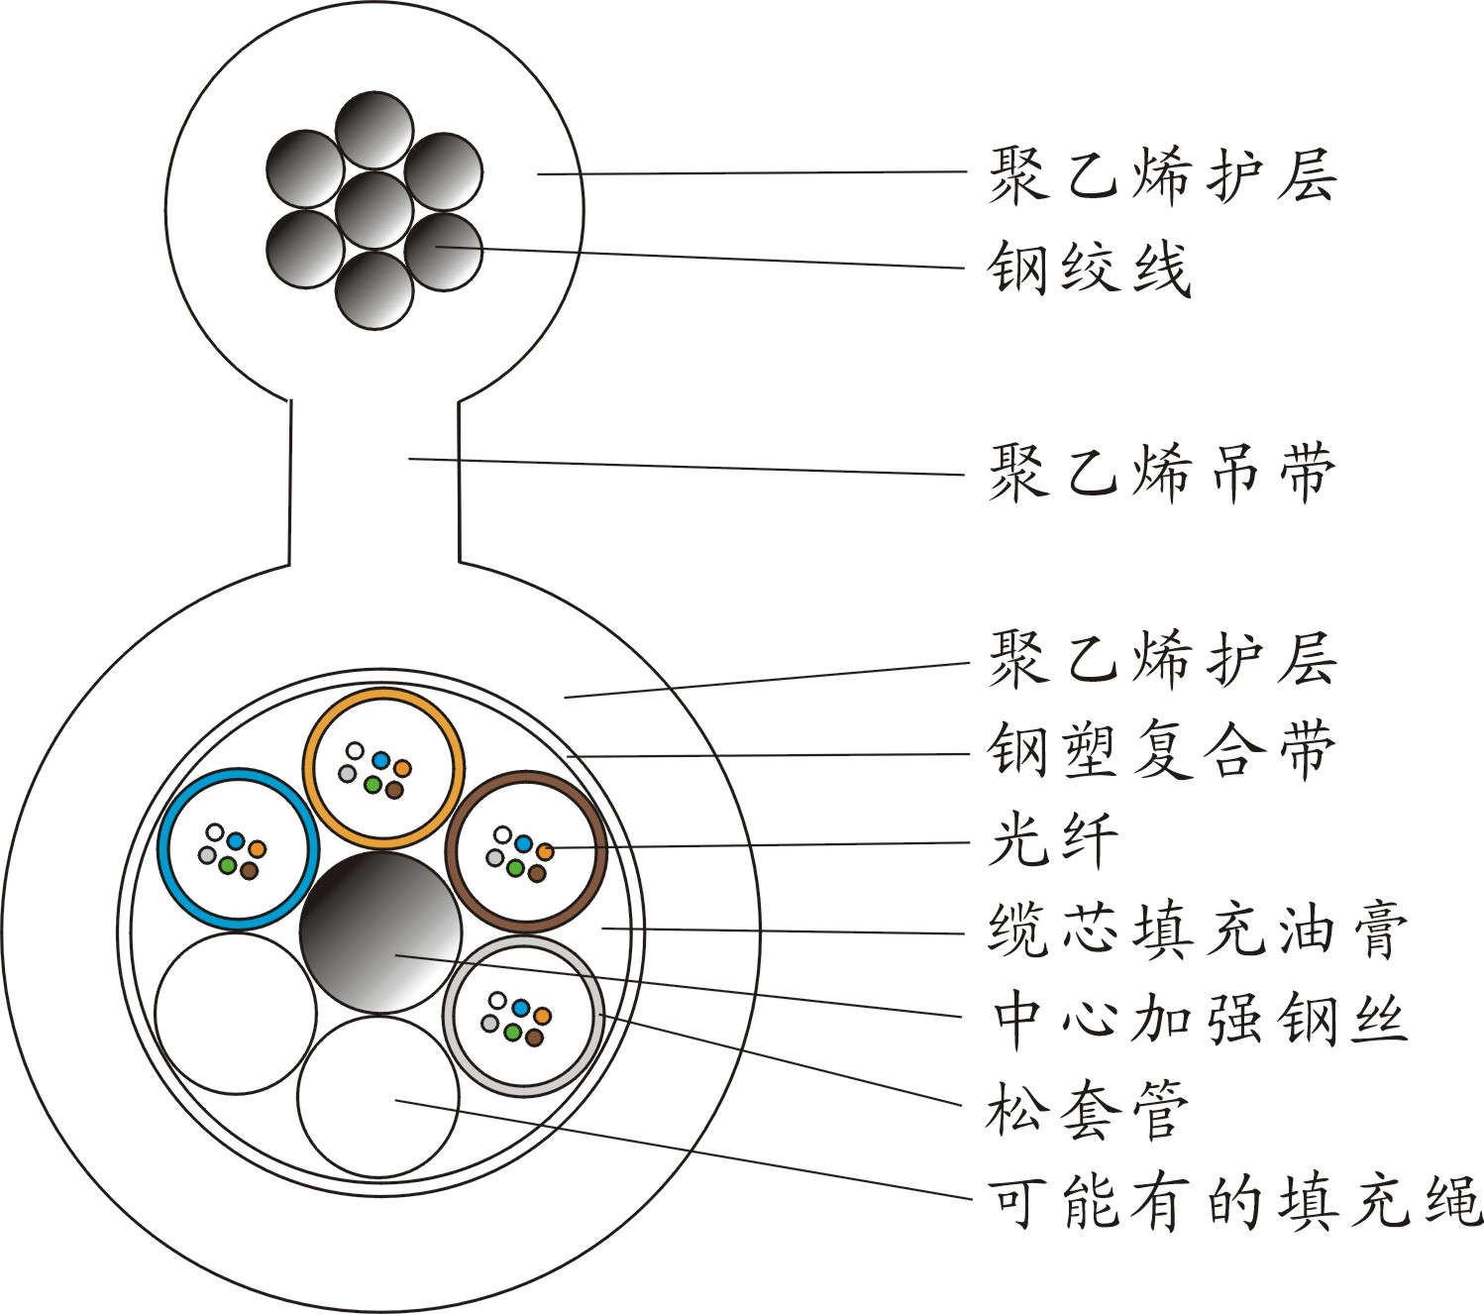

光缆型号：
GYTC8S——金属加强构件、松套层绞填充式、钢-聚乙烯粘结护套、8字型自承式通信用室外光缆。
产品特点：
全截面阻水结构，确保良好的阻水防潮性能；
松套管内填充特殊油膏，对光纤进行关键性保护；
纵包钢带加强光缆的抗侧压能力；
8字型自承式结构抗拉强度高，便于架空敷设，降低安装成本；
严格的工艺、原材料控制，保证光缆长期稳定的工作，产品使用寿命30年以上 。
性能指标：
应用范围：适用于长途通信和局间通信
敷设方式：自承式架空
工作温度： -40 ～ +70℃
弯曲半径：静态10倍缆径
动态20倍缆径

